用户行为流量漏斗分析看板
数据周期：2017-11-01 ~ 2017-12-14 | 平台视角：拉新 → 留存 → 活跃 → 转化 → 付费

一、核心 KPI 概览
指标 | 数值 | 说明
PV 页面浏览量 | 448,080 | 流量规模，反映曝光量
UV 独立访客 | 346,086 | 触达用户广度
DAU 日均活跃 | 17,013 | 峰值 63,865
CTR 意向率 | 9.34% | (加购+收藏)/PV
CVR 购买转化率 | 2.25% | 购买/PV
GMV 成交总额 | ¥503,850 | 假设客单价 ¥50
付费率 | 2.87% | 付费UV/总UV
ARPPU | ¥50.7 | ARPU ¥1.46

二、行为转化漏斗（次数）
漏斗阶段 | 行为次数 | 占 PV 比例 | 业务含义
浏览 (PV) | 448,080 | 100.00% | 基准流量层
加购 | 27,622 | 6.16% | 用户产生购买意向
收藏 | 14,210 | 3.17% | 用户标记感兴趣商品
购买 | 10,077 | 2.25% | 完成交易转化
加购→购买转化率：36.48% | 说明：加购用户中约三分之一最终完成购买，是运营促转化的重点人群。

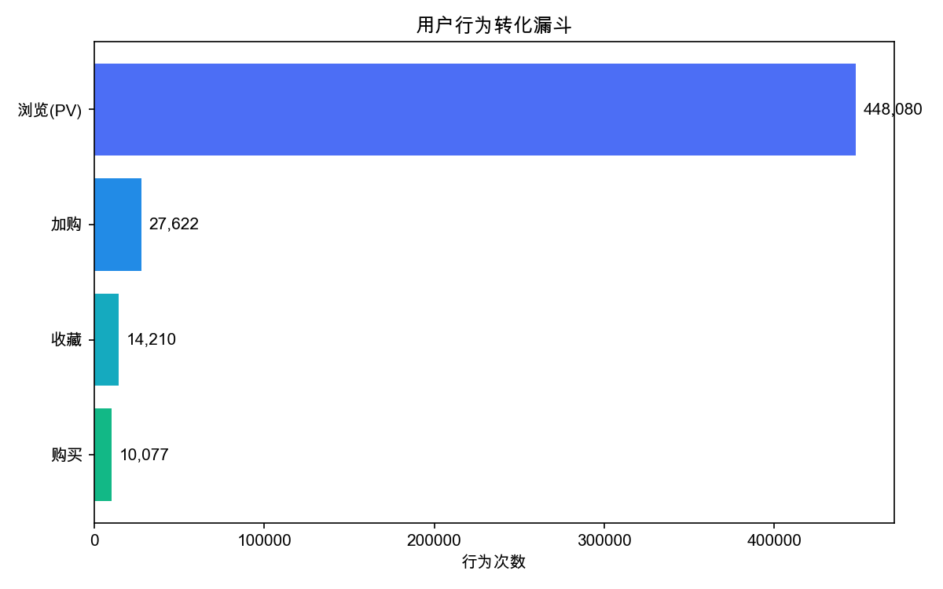

三、用户漏斗（UV）
阶段 | 用户数 | 阶段转化率
活跃 UV | 346,086 | —
有加购行为 | 26,627 | 7.69%
有收藏行为 | 13,539 | 3.91%
付费 UV | 9,945 | 2.87%
D1 留存率均值：3.53% | D7 留存率均值：3.51%
留存解读：次日与 7 日留存率均处于较低水平，说明用户粘性不足，需通过签到、限时活动等手段提升回访率，为后续转化蓄水。

四、活跃与拉新趋势
DAU 日活跃趋势
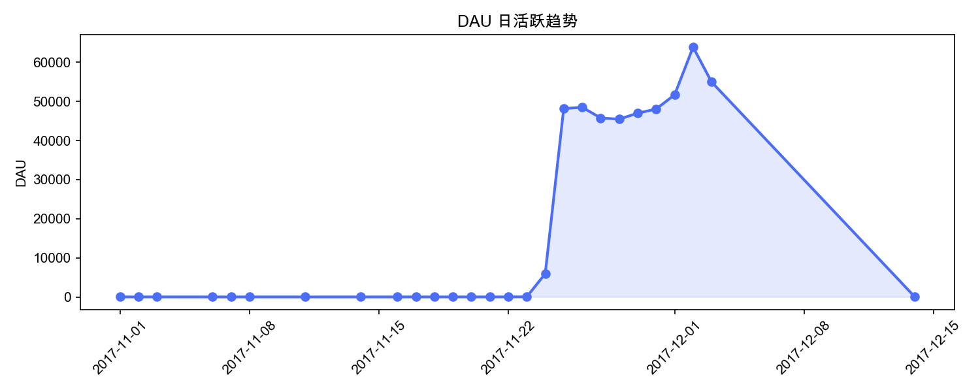
趋势解读：11 月下旬起 DAU 出现爆发式增长（峰值 63,865），与大规模拉新活动高度相关，需关注后续留存与转化承接。

每日新用户（拉新）
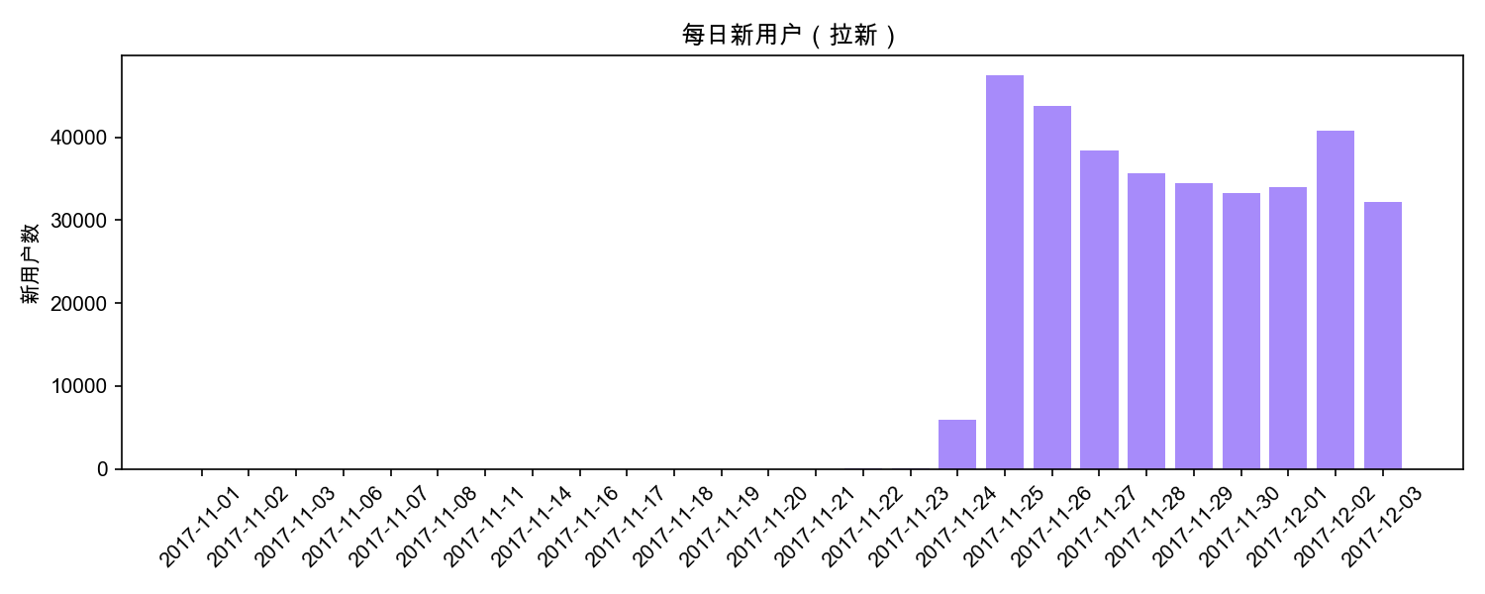

五、平台盈利模式与数据映射
盈利模式 | 说明 | 本数据映射
交易佣金 | 平台从商家每笔订单抽取佣金（外卖约 15–20%） | 购买行为 × 佣金率
广告收入 | 商家竞价排名、品牌专区、信息流广告 | 高 PV 低转化品类适合广告投放
会员订阅 | 月卡/年卡，提升用户 LTV 与复购 | 高 RFM 分用户是会员转化目标
配送/增值服务 | 配送费、保险、金融等 | 提升客单价与 ARPPU

六、核心术语说明
术语 | 公式 | 业务含义
PV | 页面浏览次数 | 流量规模，反映曝光量
UV | 独立访客数 | 触达用户广度
DAU | 日活跃用户数 | 用户粘性核心指标
CTR | 点击/意向 ÷ 曝光 | 内容或商品吸引力
CVR | 转化 ÷ 流量 | 漏斗效率
GMV | 成交总额 | 平台交易规模
ARPU | 总收入 ÷ 总用户 | 单用户平均贡献
ARPPU | 总收入 ÷ 付费用户 | 付费用户价值深度

七、关键业务洞察
- 整体购买转化率 CVR 为 2.25%，付费率 2.87%，平台仍有较大转化提升空间。
- 意向率 CTR 达 9.34%，说明商品/内容具有一定吸引力，瓶颈主要在「意向→购买」环节（加购→购买转化率 36.48%）。
- ARPPU ¥50.7 远高于 ARPU ¥1.46，付费用户价值显著高于整体用户，应聚焦高意向人群精准促转化。
- D1/D7 留存率均值约 3.53%，拉新后留存是制约 LTV 的关键短板。
- 建议对加购未购用户实施 24h 内优惠券推送，对高流量低转化品类加大详情页优化与广告投放。

— 报告由用户行为数据分析系统自动生成 —

